ACABADOS TERRACOTA SA DE CV
507100691
MONICA LORENA COMADURAN GARCIA
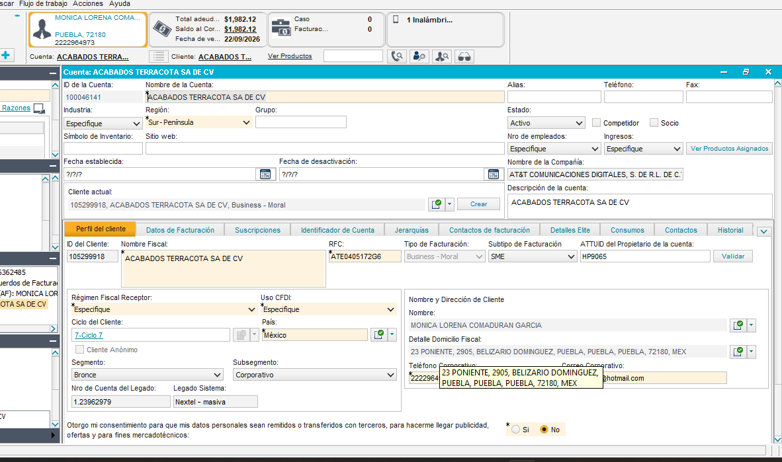
23 PONIENTE, 2905, BELIZARIO DOMINGUEZ, PUEBLA, PUEBLA, PUEBLA, 72180, MEX
ATE0405172G6
2222964972
comaduran@hotmail.com
